**HƯỚNG DẪN CÁC TRƯỜNG CẬP NHẬT   
LOẠI HÌNH TRƯỜNG VÀ THÔNG TIN TRƯỜNG**

**B1:** chọn 1 trình duyệt web để vào hệ thống có thể sử dụng GOOGLE CHROME hoặc MOZIlLA FIREFOX

Gõ vào trình duyệt web địa chỉ : httt.hcm.edu.vn sau đó chọn cấp THPT hoặc cấp học tương ứng với trường.

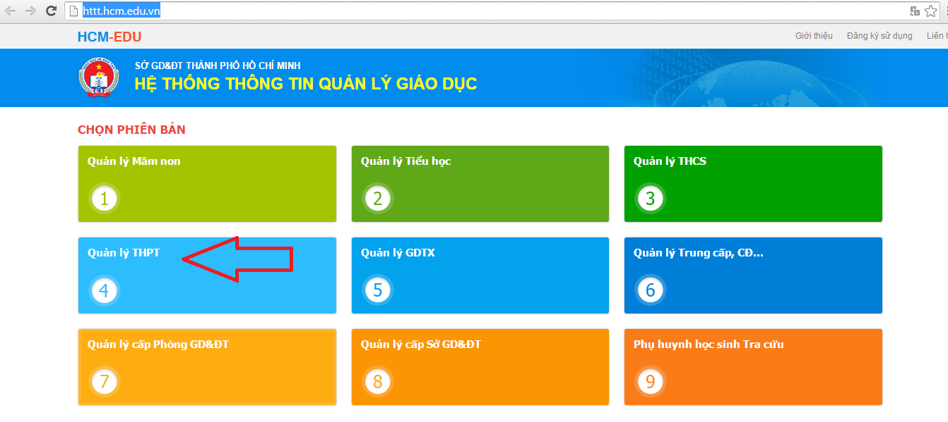

**B2:** đăng nhập với tài khoản của trường (nếu không có tài khoản xin vui lòng liên hệ trung tâm thông tin và chương trình giáo dục 08.38291875 gặp Cường)

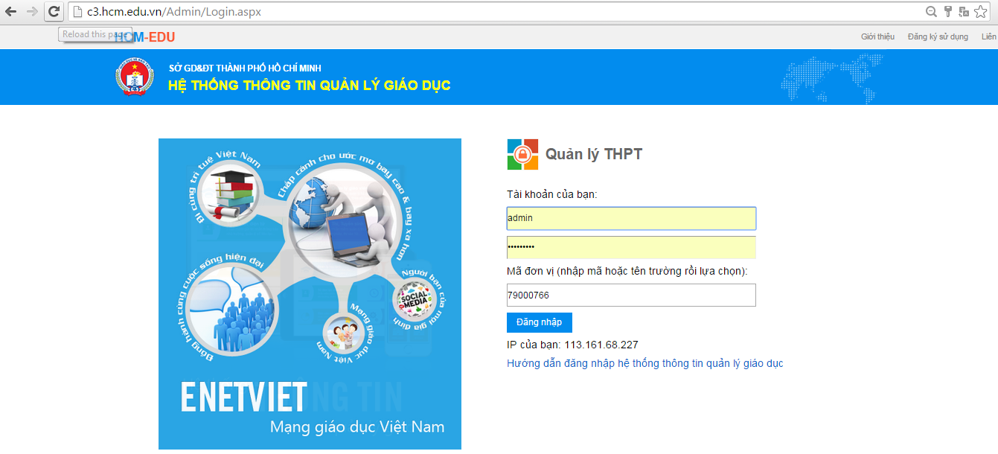

**B3:** giao diện sau khi đăng nhập.

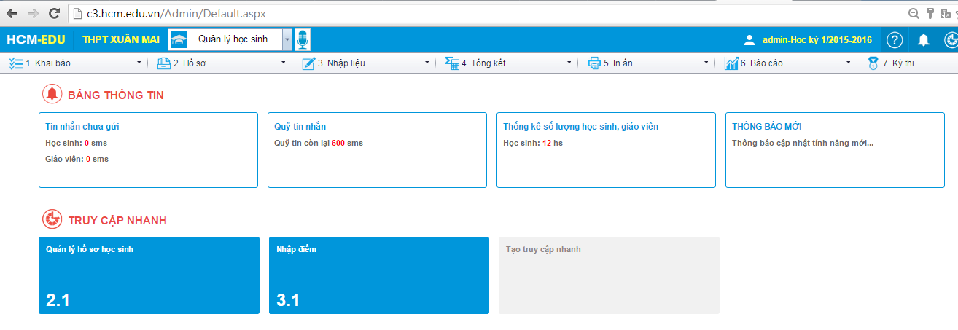

**B4:** chọn Quản trị hệ thống như trong hình

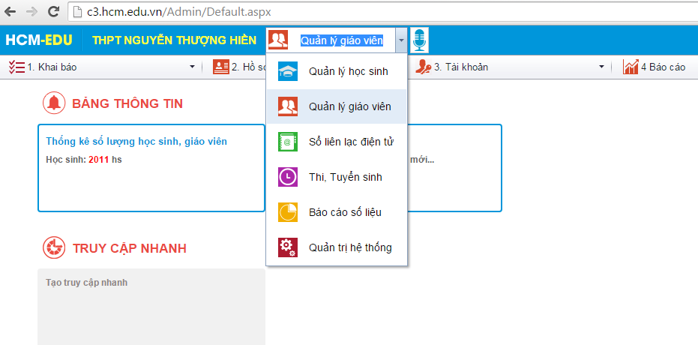

Vào 2.Thông tin chung > 2.1 Thông tin nhà trường

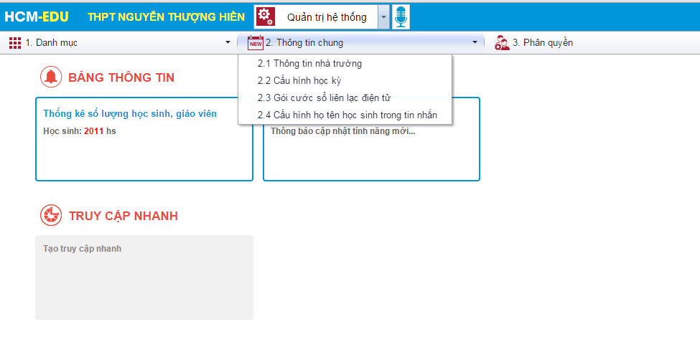

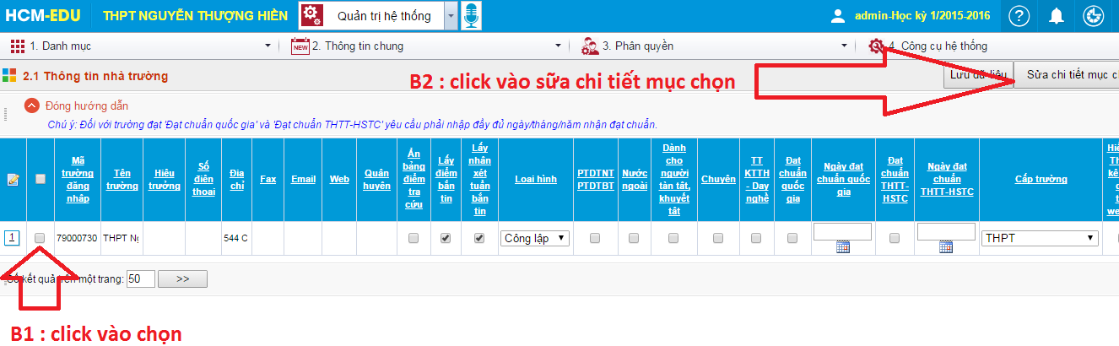

**Sau đó điền đầy đủ thông tin và lưu lại**

